***Игра «Пушка».***

***Манчинский Даниил Алексеевич.***

**Задумка**

**И**значальная идея — создать игру, в которую было бы интересно играть.

**Используемые технологии.**

Библиотека PyGame.

**Результат**

Получилось создать игру в которую интересно играть. Игрок управляет пушкой. Его задача — сбить все самолёты противника. Он должен уворачиваться от бомб, которые сбрасывают самолёты и обстреливать самолёты снарядами. Всего у игрока 50 снарядов. Время перезарядки пушки – 2 секунды.

**Горячие клавиши**

пробел – выстрел пушки

стрелка влево – перемещение пушки влево

стрелка вправо – перемещение пушки вправо

CTRL + стрелка влево – быстрое перемещение пушки влево

CTRL + стрелка вправо – быстрое перемещение пушки вправо

**Конец игры**

Игра заканчивается, когда сбиты все самолёты, или уничтожена пушка, или закончились снаряды.

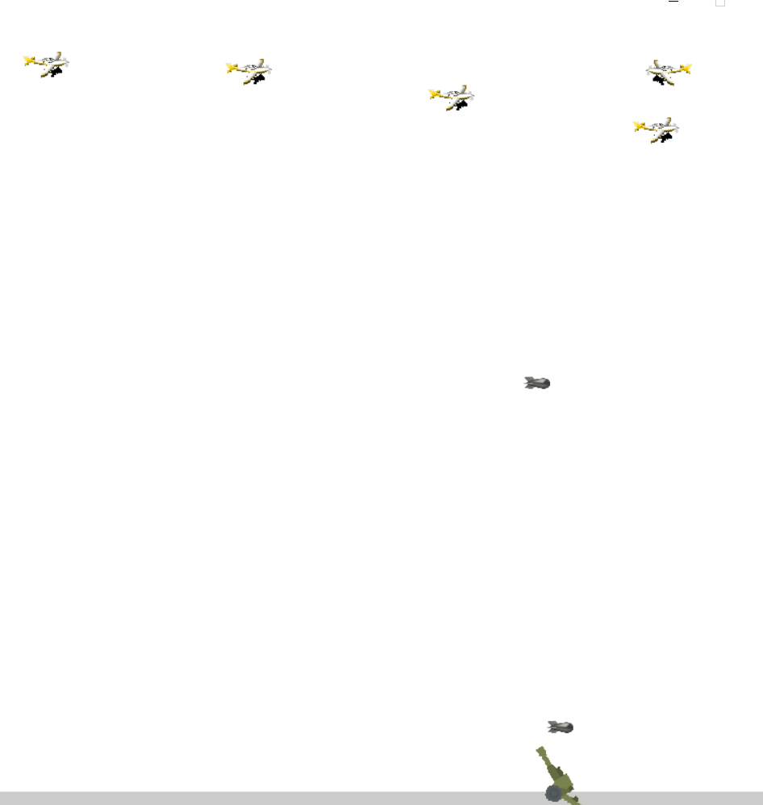

Момент из игры.